

**Introducción a la Informática**

**Ejercitación — Mochila segunda entrega**

**En la mesa de trabajos realizamos la siguiente consigna en la máquina virtual creada:**

1. **Investigar** y **contestar** las siguientes preguntas.
   * ¿Qué es un usuario root en Linux?  
     El usuario Root es el Superusuario en sistemas operativos basados en Linux y Unix. Esto quiere decir que tiene los permisos de acceso más altos y es la cuenta que se usa para la administración del sistema.   
       
     No necesariamente debe llamarse Root. Es común que SysAdmins se asignen el usuario Root con un nombre diferente. **Lo que convierte a una cuenta en Superusuario es que el Identificador de Usuario (UID) sea 0.**
   * ¿Por qué ubuntu no me deja establecer la contraseña durante la instalación?   
     Porque la contraseña de Root está resguardada /bloqueada en Ubuntu, debido a que el Superusuario es omnipotente dentro del sistema y resulta peligroso hacer uso regular del mismo como Root. Ingresar un comando erróneo puede destruir todo el sistema.  
       
     Como solución, los usuarios regulares cuentan con el comando Sudo, que permite ejecutar comandos como Superusuario cuando se necesite. Cuando se solicite una contraseña, se debe usar la contraseña propia.
   * ¿Cuáles son los procesos típicos de Linux?¿Cómo identificarlos?Los procesos típicos de Linux se pueden identificar con los comandos **top** o **htop**. Estos comandos permiten ver una lista de todos los procesos activos y el **usuario** que ha iniciado dicho proceso. El comando htop permite usar la **letra K** para esconder o mostrar los threads de los procesos del sistema. A su vez, permite usar la **letra H** para esconder o mostrar los threads de procesos creados por usuarios. También se puede encontrar con el comando **ps aux**.  
       
     Es importante saber que los UID (identificadores de usuario) entre 0 y 99 están reservados para el sistema y de 100 a 500 para los SysAdmin.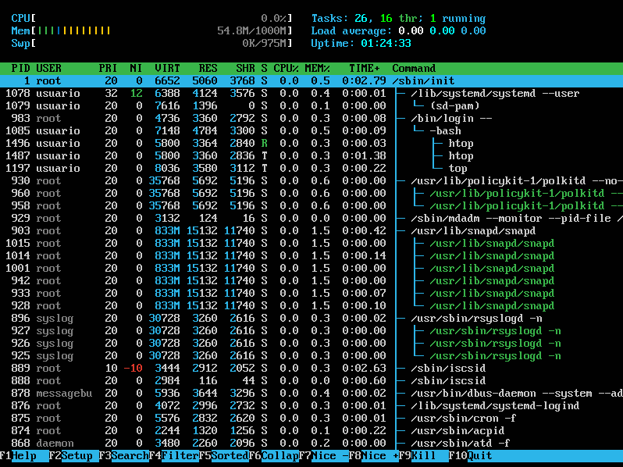
2. **Investigar y establecer** una contraseña para el usuario root.  
   Se puede establecer una contraseña a través de sudo, con el comando **sudo passwd root** y comprobar que se aplicó correctamente su el comando **su -**, que sirve para cambiar el usuario a modo Root.

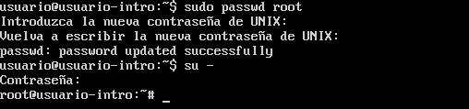

También es posible hacerlo con el comando **sudo -i passwd.**

3. **Subir** el documento de manera individual en la mochila.

**Opcional:**

* Escribir **en la terminal** el comando **apt install cowsay**.

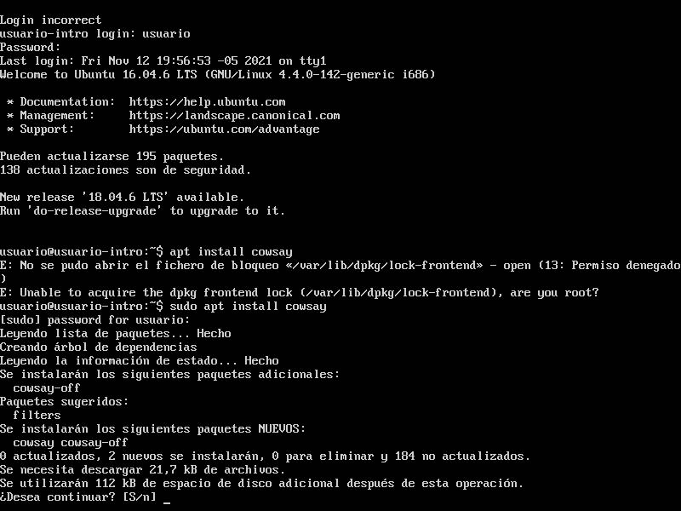

* **Escribir en la terminal** el comando **cowsay “ Hola mundo “**.
* Escribir **en la terminal** el comando **sudo apt install fortune**
* Escribir en la terminal **fortune.**
* **fortune | cowsay**

